**Тема. Морфологія. Прикметник (узагальнення)**

**ТСС. Життя в яскравих барвах: цікаві факти про кольори**

**І. Занурення у тематичну ситуацію.**

***Протягом нашого життя нас всюди оточують кольори. Хтось бачить життя у чорно-білих відтінках, для когось – це всі кольори веселки. У будь-якому разі кольори оточують нас всюди, і ми не можемо їх не помічати.***

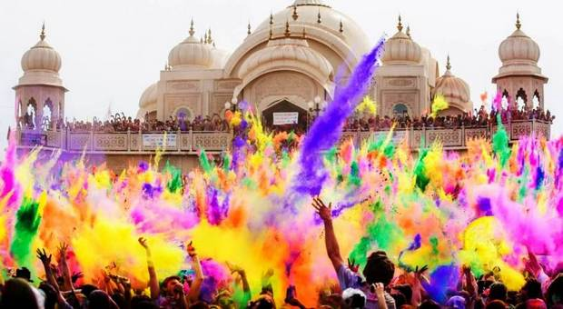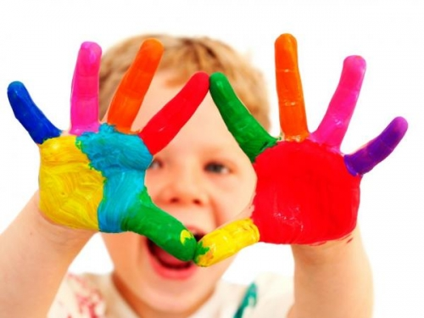

Колір - всюди. Починаючи від наших улюблених черевиків і до неймовірних чудес природи. Будь-який предмет чи явище має свій колір. Колір існує з тих пір, як зародився Всесвіт, і є частиною нашого повсякденного життя. Але як багато ми знаємо про колір?

* Давайте поринемо у незвичайний світ кольору та дізнаємось цікаві факти.

\**Модні кольори 2021 року*:

### Життєрадісний і насичений помаранчевий відтінок, який нагадує кольорову гаму календули, спокійний, ніжний і привабливий небесно-блакитний,  [теплий молочний відтінок](https://umm.in.ua/product/suknya-sorochka-midi-zi-spidnytseyu-v-sklady-kolir-molochnyj-v-kvity/), що нагадує смачний вершковий крем, глибокий синій і пустельний туман, безтурботно-спокійний і надійний сірий, аметистова орхідея, помаранчево-коричневий (іржа) – такі модні кольори цього року.

### Подіуми модних показів SS 2021 були дуже барвистими але була присутня і нейтральна колірна палітра. У сизоні весна - літо 2021 пириважають різні кольори але особливо цікаві такі коричневий, і бежевий, темносиній і синій, а також хакі і фісташковий, зелений. У 2021 року особливо модні відтінки, натхненні фарбами прероди.

### *Візуалізація*





* *Усі пори і різний час доби мають свої характерні кольори. Палітра їх різноманітна.*  
- Ранком переважають золотаво-рожеві відтінки, увечері - жовто-жовтогарячі, у похмурий день - сіро-сріблисті, при **місячному** світлі - блакитні і зеленуваті кольори.  
- Навесні більше небесно-голубого, природа вдягається в ніжні і не занадто яскраві убрання. Тому у весняну пору переважають м'які пастельні тони: кремовий, рожевий, абрикосовий, кораловий, блакитний, ясно-жовтий і вохристий, а ще - колір молодої зелені і приглушений коричневий.  
- Фарби літа соковиті, яскраві,сяйні, радісні, щасливі, а літні настрої — бадьоріші, ніж весною. Палітру літа складають трав'янисто-зелений, червоний, малиновий, синій,блакитний,фрез, ліловий, мандариновий, колір яєчного жовтка, темно-жовтий, гірчичний і жовтогарячий кольори. І кожний із цих кольорів має багату гаму найрізноманітніших складних відтінків.

- Осінь — пора змін. Осінні кольори — теплі, перехідні, менш яскраві, як влітку. Восени вас зачарують синій і **жовтогарячий**, жовтий і фіолетовий, калиновий , оливковий, малахітовий, вишневий, червоний і червоногарячий, кукурудзяний, золотий, бурштиновий; темні червоно-коричневий, бордовий і фіолетовий кольори, а також світлі вохристі тони. А для неба в пору золотої осені характерний синій кобальт.  
- Уявляючи зимовий краєвид, ми бачимо м’які сірі, крижані блакитні, срібні й найніжніші блакитні і фіолетові, сиві, як **бабусине** волосся, кольори.  Для **зимової** палітри ще характерні сяючі синюваті відтінки льоду, контрасти білого і чорного кольорів. Така кольорова палітра природи.

- А в якому явищі природи зібрані всі основні кольори? (Веселка)

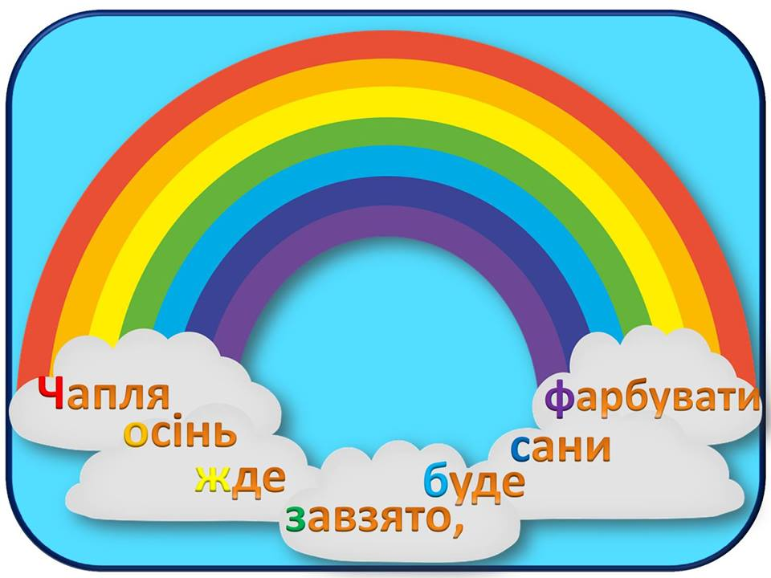

- Намалюйте небо і веселку.

***Асоціації***

* Уявіть, що веселки можна торкнутися рукою. Яка вона на дотик? А на смак?
* Як ви вважаєте, чим пахне веселка?
* А чи знаєте ви, які кольори є у веселки?
* Які кольори веселки подобаються вам найбільше?
* А який колір є вашим улюбленим?

**Для допитливих**

* *Прочитайте, що «говорить» колір про риси характеру дитини.*

***Електронний нотатник***

Випишіть із тексту слова, які вам незнайомі або викликають труднощі у написанні.

**ІІ. Мовне дослідження**

***Лексична хвилинка***

* Поясніть лексичне значення слова *веселка*, підберіть до нього синоніми.
* Поясніть значення назв кольорів вохристий, малахітовий, фісташковий, ліловий, фрез, кораловий, помаранчевий, бірюзовий.

Допоможе розібратися із деякими відтінками відео «Цікаві відтінки. «Вчимо кольори із суперкозаком» <https://www.youtube.com/watch?v=Cvt3n4HDIXo>

**Робота з текстом**

Прочитайте текст. Визначте його тему та основну думку.

* Із тексту випишіть синоніми до основних кольорів веселки.

До якої частини мови належить більшість назв кольорів?

* Які морфологічні ознаки має прикметник?
* Яким членом речення може бути?
* Виділіть основу і закінчення у прикметниках, що означають основні кольори веселки. Чи всі прикметники мають однаковий кінцевий приголосний основи? Зробіть висновки щодо груп цих прикметників.

***Випишіть виділені прикметники*. Визначте їх розряд за значенням, рід, число, відмінок, синтаксичну роль.**

***Орфографічна хвилинка***Поясніть написання прикметників сіро-сріблистий, небесно-блакитний, безтурботно-спокійний, жовтогарячий, червоногарячий, ясно-жовтий, трав’янисто-зелений, червоно-коричневий.

***Визначте ступінь порівняння прикметників*** найрізноманітніший, бадьоріший, менш яскравий, найбільш ніжний. ***Випишіть із тексту прикметник назви кольору, який вам найбільше сподобався, виконайте його морфологічний розбір.***

***Пунктуаційно-орфографічний практикум***

Знайдіть і відредагуйте пунктуаційні та орфографічні помилки в другому абзаці тексту.

**ІІІ. Створення нового продукту**

Уявіть, що ви маєте друга чи подругу в Єгипті. Опишіть йому (їй) свою улюблену пору року (або улюблений стиль одягу) , використовуючи прикметники на позначення кольорів та їх відтінків.

